СПЕЦИФИКАЦИЯ АЛГОРИТМОВ
СИСТЕМЫ УЧЕТА ЗАЯВОК НА РЕМОНТ БЫТОВОЙ ТЕХНИКИ
(по ГОСТ 19.701-90)

1 ВВЕДЕНИЕ
1.1 Назначение документа
Настоящий документ содержит спецификацию алгоритмов функционирования информационной системы учета заявок на ремонт бытовой техники.
Документ предназначен для формального описания алгоритмов работы программного обеспечения, определения последовательности выполнения операций, а также описания взаимодействия пользователей с системой.
Спецификация включает алгоритмы, представленные:
в виде блок-схем согласно ГОСТ 19.701-90;
в виде таблиц переходов и состояний согласно ГОСТ 2.105-95;
в виде текстового описания согласно ГОСТ 24.301-80.
Документ разработан в рамках учебной практики и используется в учебных целях.

1.2 Область применения
Информационная система предназначена для автоматизации учета заявок на ремонт бытовой техники.
Система может использоваться:
в сервисных центрах по ремонту бытовой техники;
в организациях, оказывающих услуги по обслуживанию бытовых приборов;
в сервисных службах, работающих с частными заказчиками.
Использование системы позволяет снизить количество ошибок ручного учета, ускорить обработку заявок и обеспечить контроль их выполнения.

1.3 Нормативные ссылки
В настоящем документе использованы следующие нормативные документы:
ГОСТ 19.701-90 «Схемы алгоритмов, программ, данных и систем»;
ГОСТ 2.105-95 «Общие требования к текстовым документам»;
ГОСТ 24.301-80 «Описание алгоритмов»;
ГОСТ 19.101-77 «Виды программ и программных документов».

1.4 Термины и сокращения
Заявка — запись о необходимости выполнения ремонта бытовой техники.
Пользователь — зарегистрированное лицо, работающее с системой.
Заказчик — пользователь, создающий заявку.
Менеджер — пользователь, обрабатывающий заявки и назначающий мастеров.
Мастер — пользователь, выполняющий ремонт и изменяющий статус заявки.
Администратор — пользователь с полным доступом к системе.
Статус заявки — текущее состояние заявки в процессе обработки.

1.5 Общая характеристика системы
Система учета заявок на ремонт бытовой техники реализована в виде веб-приложения и функционирует по клиент-серверной архитектуре.
Система включает:
веб-интерфейс пользователя;
серверную часть, реализующую бизнес-логику на языке Python с использованием фреймворка Flask;
базу данных SQLite для хранения информации о пользователях и заявках.

2 ОСНОВНОЙ АЛГОРИТМ РАБОТЫ СИСТЕМЫ
2.1 Назначение алгоритма
Основной алгоритм определяет порядок функционирования системы от момента запуска до завершения пользовательского сеанса.

2.2 Блок-схема основного алгоритма
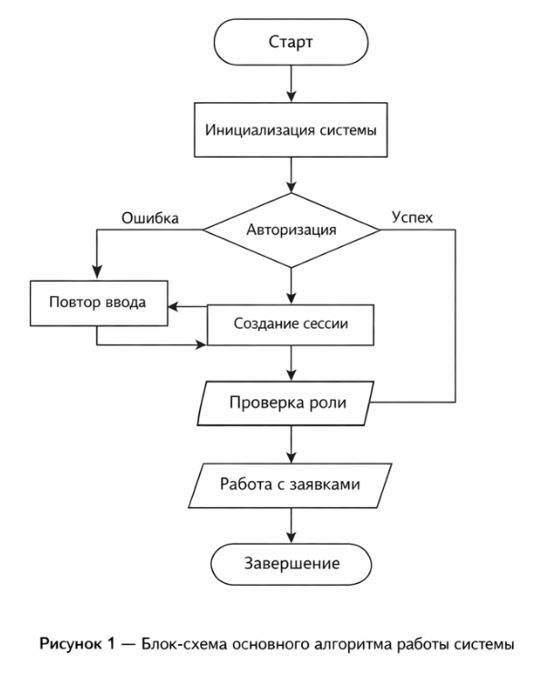
2.3 Таблица переходов основного алгоритма
№ | Операция | Условие | Переход
1 | Запуск системы | – | 2
2 | Инициализация компонентов | – | 3
3 | Авторизация пользователя | Успешно | 4
 |  | Ошибка | 3
4 | Создание сессии | – | 5
5 | Проверка роли | – | 6
6 | Работа с заявками | Выход | 7
7 | Завершение работы | – | Конец

2.4 Текстовое описание основного алгоритма
После запуска системы выполняется инициализация серверных компонентов и подключение к базе данных.
Пользователь проходит процедуру авторизации.
При успешной авторизации создаётся пользовательская сессия и определяется роль пользователя.
В зависимости от роли предоставляется доступ к операциям работы с заявками.
При выходе пользователя работа системы завершается.

3 АЛГОРИТМ АВТОРИЗАЦИИ ПОЛЬЗОВАТЕЛЯ
3.1 Назначение алгоритма
Алгоритм авторизации предназначен для проверки учетных данных пользователя и определения его прав доступа.

3.2 Блок-схема алгоритма авторизации
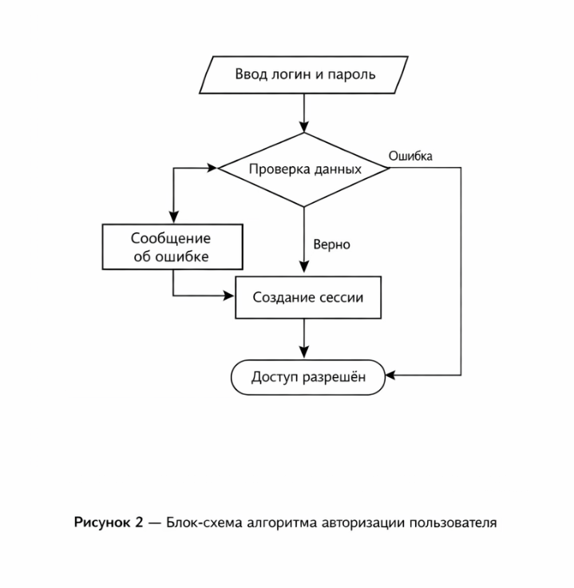
3.3 Таблица переходов алгоритма авторизации
№ | Операция | Условие | Переход
1 | Ввод логина и пароля | – | 2
2 | Проверка данных | Ошибка | 1
3 | Создание сессии | – | Конец

3.4 Текстовое описание алгоритма авторизации
Пользователь вводит логин и пароль.
Система проверяет корректность введённых данных по базе данных.
При успешной проверке создаётся пользовательская сессия.

4 АЛГОРИТМ РЕГИСТРАЦИИ ЗАЯВКИ
4.1 Назначение алгоритма
Алгоритм предназначен для создания новой заявки на ремонт бытовой техники.

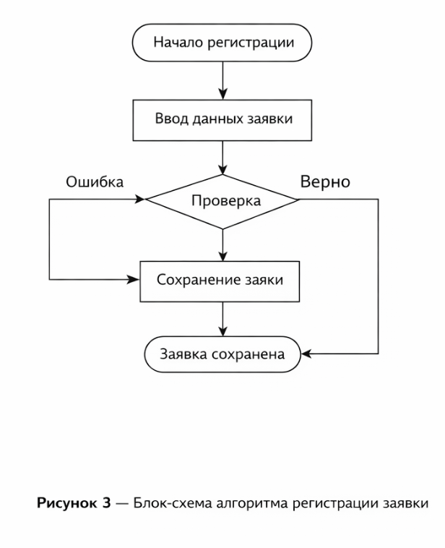
4.2 Блок-схема алгоритма регистрации заявки

4.3 Таблица переходов
№ | Операция | Условие | Переход
1 | Ввод данных заявки | – | 2
2 | Проверка данных | Ошибка | 1
3 | Сохранение заявки | – | Конец

4.4 Текстовое описание алгоритма
Пользователь вводит данные о бытовой технике и описание неисправности.
После проверки корректности данных заявка сохраняется в базе данных со статусом «Новая».

5 ДОПОЛНИТЕЛЬНЫЕ АЛГОРИТМЫ

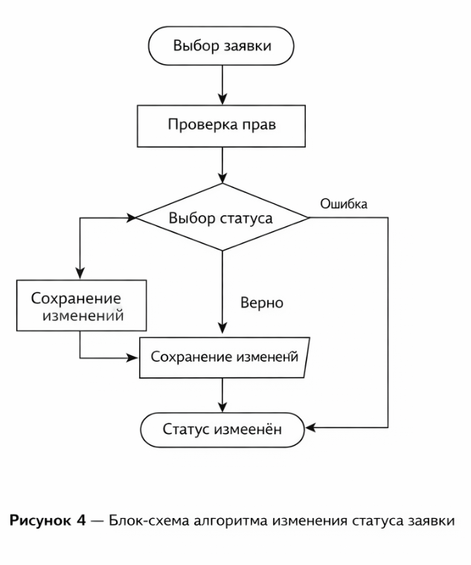
5.1 Алгоритм изменения статуса заявки

Операция | Условие
Проверка прав | Роль позволяет
Изменение статуса | Подтверждение

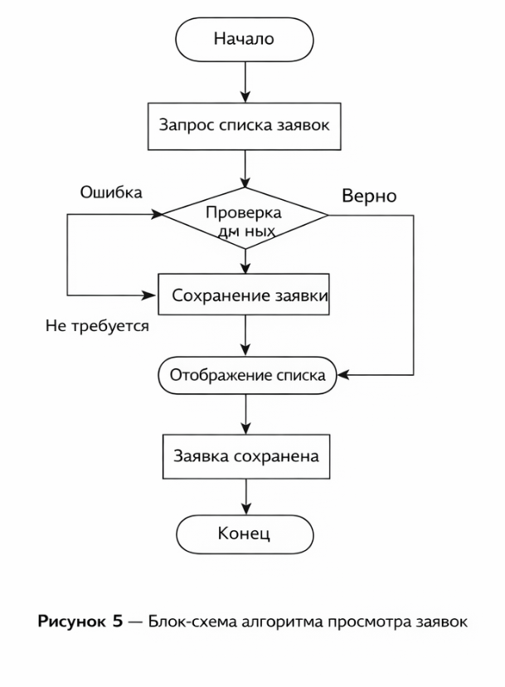
5.2 Алгоритм просмотра заявок
Заявки отображаются с учётом роли пользователя.

5.3 Алгоритм завершения заявки
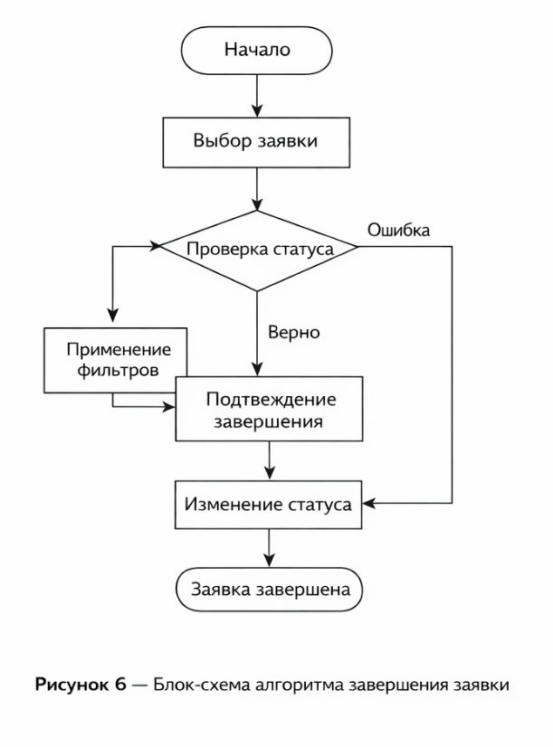
Заявка переводится в состояние «Завершена» с фиксацией даты выполнения.

6 ТАБЛИЦА СОСТОЯНИЙ ЗАЯВКИ
Текущее состояние | Событие | Новое состояние
Новая | Назначен мастер | В работе
В работе | Требуются запчасти | Ожидание запчастей
Ожидание запчастей | Запчасти получены | В работе
В работе | Ремонт завершён | Готова
Готова | Подтверждение | Завершена
7 АРХИТЕКТУРА СИСТЕМЫ
Информационная система учета заявок на ремонт бытовой техники реализована в виде веб-приложения и построена на основе клиент-серверной архитектуры.
Клиентская часть системы представляет собой веб-интерфейс, доступный через браузер, и предназначена для взаимодействия пользователя с системой. С помощью клиентской части пользователь выполняет авторизацию, регистрацию заявок, просмотр списка заявок и изменение их статусов в пределах предоставленных прав доступа.
Серверная часть системы реализует бизнес-логику обработки данных и управления заявками. Сервер принимает запросы от клиента, выполняет проверку корректности данных, управление пользовательскими сессиями и взаимодействие с базой данных.
База данных используется для хранения информации о пользователях, заявках, статусах заявок и истории их обработки. Доступ к данным осуществляется только через серверную часть системы, что обеспечивает целостность и безопасность информации.
Архитектура системы обеспечивает:
централизованное управление данными;
разграничение прав доступа пользователей;
возможность расширения функциональности;
удобство сопровождения и модернизации программного обеспечения.

8 ОПИСАНИЕ СТРУКТУР ДАННЫХ
8.1 Структура данных «Заявка»
Структура данных «Заявка» предназначена для хранения информации о запросе пользователя на ремонт бытовой техники.
Основные поля структуры:
идентификатор заявки;
описание неисправности бытовой техники;
дата и время создания заявки;
текущий статус заявки;
идентификатор пользователя, создавшего заявку.
Данная структура используется при регистрации, обработке, изменении статуса и завершении заявки.

8.2 Структура данных «Пользователь»
Структура данных «Пользователь» предназначена для хранения информации об учетных записях пользователей системы.
Основные поля структуры:
идентификатор пользователя;
логин пользователя;
пароль пользователя (в зашифрованном виде);
роль пользователя;
дата регистрации.
Структура используется при выполнении операций авторизации и разграничения прав доступа.

8.3 Структура данных «Статус заявки»
Структура данных «Статус заявки» используется для определения текущего состояния заявки на ремонт бытовой техники.
Основные поля структуры:
идентификатор статуса;
наименование статуса;
описание статуса.
Использование отдельной структуры статусов обеспечивает гибкость управления жизненным циклом заявок.

9 ОБЕСПЕЧЕНИЕ ЦЕЛОСТНОСТИ И НАДЕЖНОСТИ РАБОТЫ СИСТЕМЫ
Для обеспечения корректной, устойчивой и безопасной работы информационной системы предусмотрен ряд организационных и программных мер.
В системе реализованы:
проверка корректности вводимых пользователем данных;
контроль прав доступа в зависимости от роли пользователя;
защита от несанкционированного доступа к данным;
централизованное хранение информации в базе данных;
обработка ошибок при выполнении операций с выводом сообщений пользователю.
Применение указанных мер обеспечивает целостность данных, устойчивость работы системы и снижение вероятности возникновения ошибок в процессе эксплуатации.

ЗАКЛЮЧЕНИЕ
В данной спецификации алгоритмов описана информационная система учета заявок на ремонт бытовой техники, реализованная в виде веб-приложения.
В документе представлены:
алгоритмы работы системы в виде блок-схем в соответствии с ГОСТ 19.701-90;
таблицы переходов и состояний;
текстовые описания алгоритмов функционирования системы.
Разработанные алгоритмы охватывают основные процессы работы системы: авторизацию пользователей, регистрацию заявок, просмотр и обработку заявок, изменение их статусов и завершение работ.
Все описанные алгоритмы реализованы в программном коде системы и обеспечивают корректное функционирование информационной системы в рамках поставленных задач. Документ может быть использован в учебных целях при изучении процессов проектирования и разработки информационных систем.

